4. проверка версии

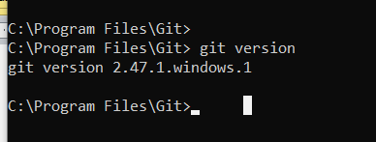

5. справка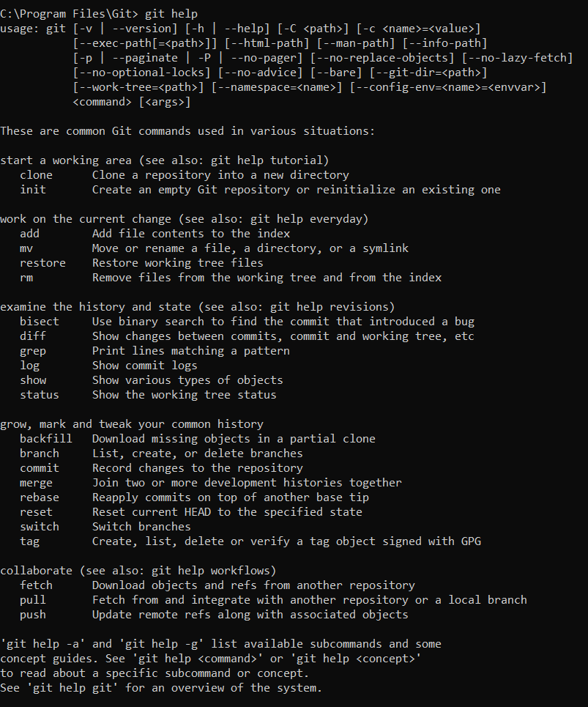

6. создание локального репозитория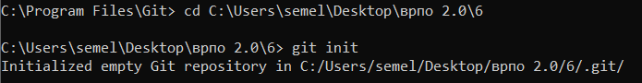

7-9 конфигурация, настройки конфигурационного файла, инициализация локального репозитория в рабочей папке

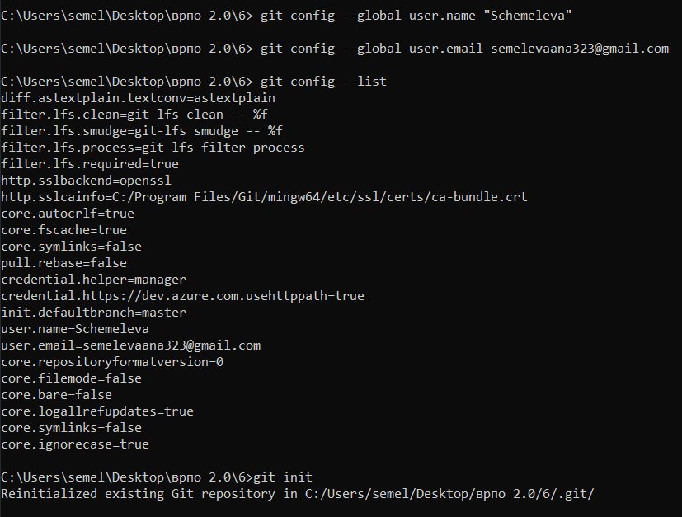

10. создание текстового файла в папке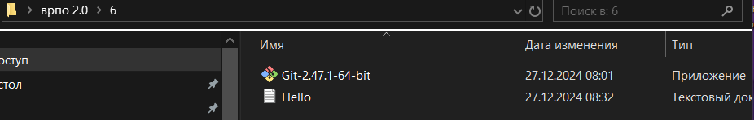

11. получение информации о статусе репозитория 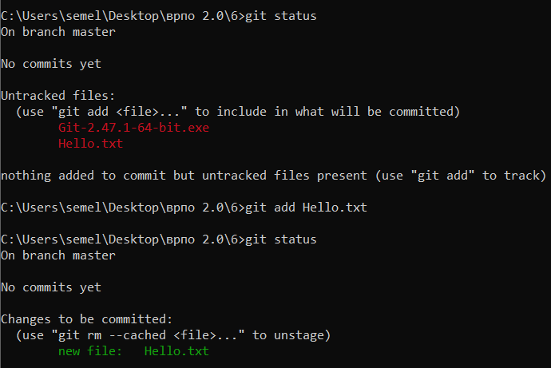

12. проиндексировали файл Hello.txt

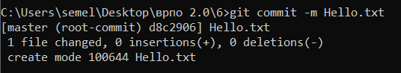

13-14. просмотр журнала с помощью git log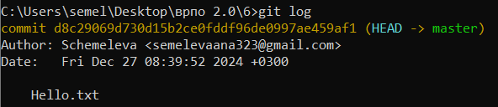

15. изменили файл, чтобы исследовать состояние репозитория в таком случае. 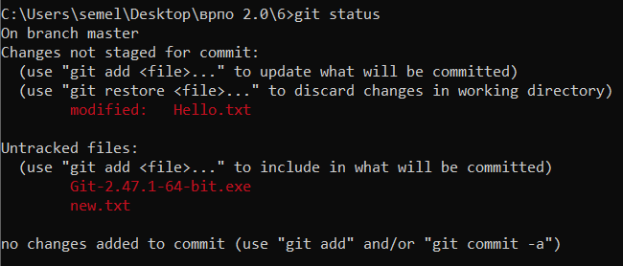

16. Add – индексация

Commit индексация

Log журнал

Status статус

17. Ознакомиться с шаблонами .gitignore и настройте этот файл для вашего репозитория.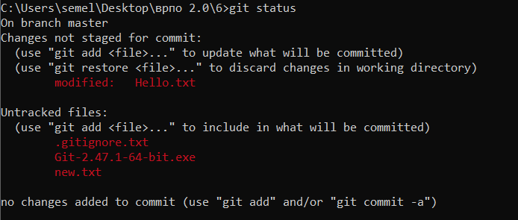

18. Создайте (branch) новую ветку, например, test и переключитесь (checkout) в нее.

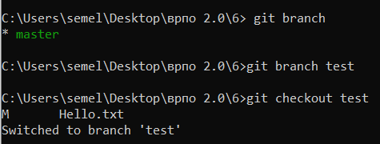

19. Создайте новый текстовый файл test.html и зафиксируйте его (commit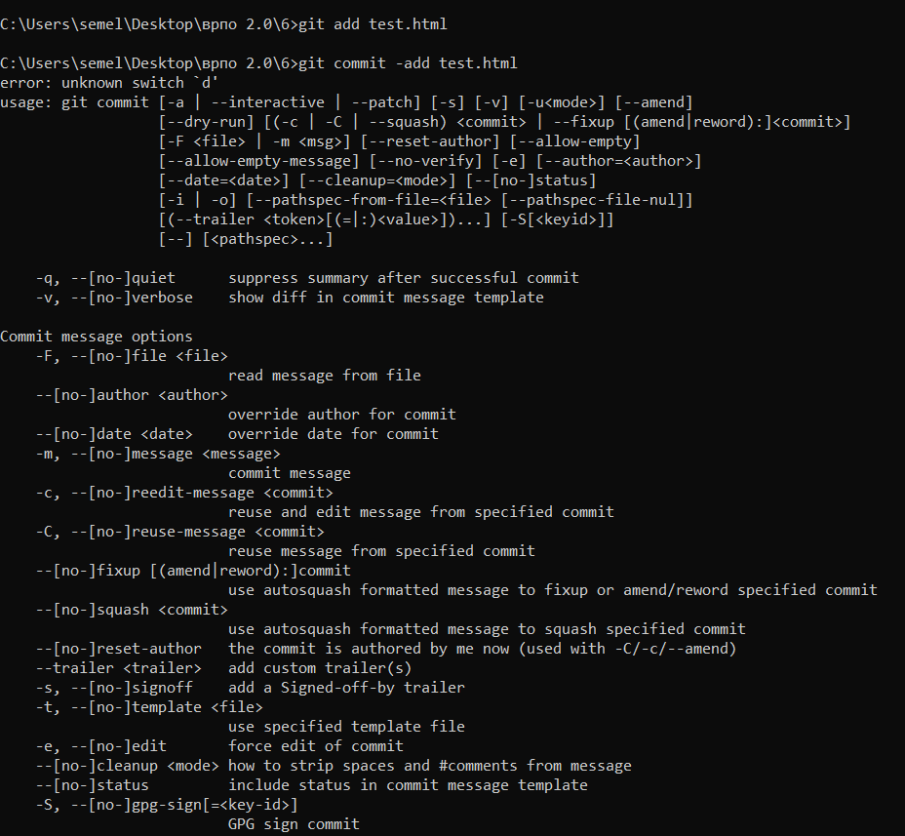

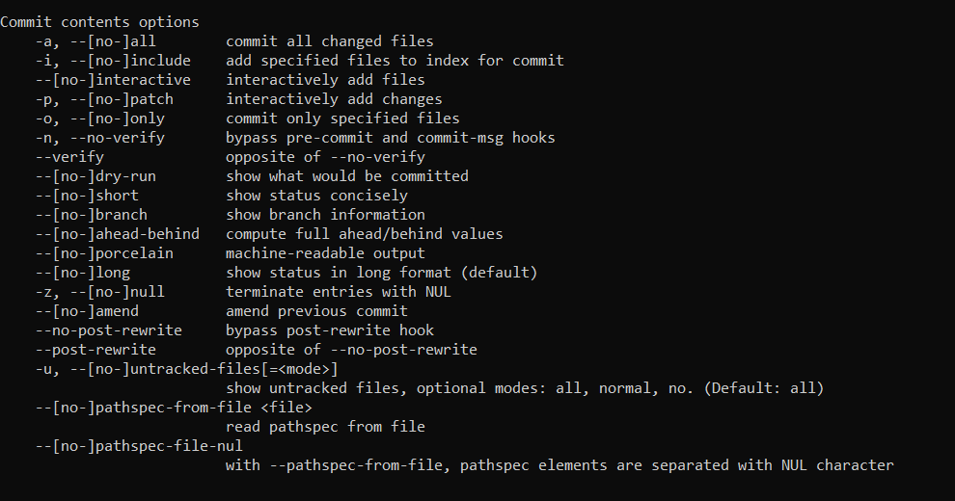

20. Просмотрите список всех веток и определите текущую ветку.

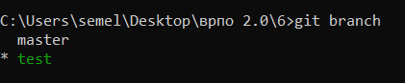

21. 21. Выполните слияние (merge) веток.

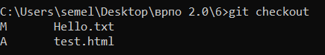

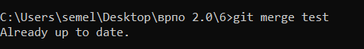

22. По очереди отредактируйте файл test.html в ветках master и test. Выполните commit. Выполните слияние в одной и второй ветках. Разрешите ситуацию конфликта слияний.